FICHE BILAN
Titre de l’action : Actes Citoyens
Date : Du 23/10/2023 au 02/11/2023 Durée : 9 Jours
Nombre : 3 Adultes/ 14 Enfants (6 Filles/8 Garçons) Lieu : Gray et Marseille
Public : Adolescents de 10 à 17 ans
Participation financière : ✓ OUI ◻ NON
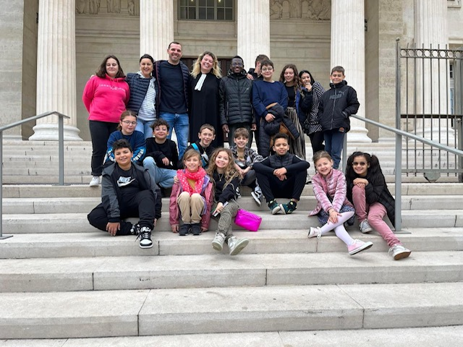

OBJECTIFS :
1/ Effectuer différents actes citoyens au cours des vacances
2/ Inclure et faire participer tous les enfants au cours de l’aventure
3/ Sensibiliser les jeunes à la citoyenneté

Objectifs | Évaluation
1 | En proposant aux enfants d’effectuer 7 actes citoyens. En leur proposant un programme adapté, propice, ludique et attractif pour donner du sens aux actions.
2 | En les faisant participer aux différents actes, en les invitant à prendre contact avec les structures ou personnes concernés, en discutant avec eux sur le message de communication, en les sollicitant pour être fers de lance d’un acte citoyen.
3 | En les confrontant avec différents acteurs sociaux et personnes citoyennes. En les amenant dans des lieux pour mener à bien les actes et découvrir certains univers.
Points forts de l’action | - Mixité culturelle et sociale  - Investissement et respect lors de chaque acte  - Un retour et ressenti très positif de chaque adolescent et des parents  - Bon retour et échange avec les partenaires lors des actions
Points à améliorer | - Des non retours pour des partenariats sur Marseille  - Effectuer des vidéos de faits ou retour marquants
Partenaires | - SDJES (Service départementale à la jeunesse, à l’engagement et aux sports)  - CAF (Caisse d’allocation familiales), Ville de Gray, les pompiers de Gray, L’entraide, L’EHPAD des capucins, La maison de retraite la constance  - Maitre Bénita/Duponchelle et le palais de justice de Marseille
DESCRIPTION DE L’ACTION : Pour les vacances de la Toussaint, nous avons voulu faire honneur et mettre en avant les actes citoyens en programmant deux semaines autour de cette thématique. Une semaine sur notre territoire et une semaine sur la ville de leur choix, afin de sensibiliser les jeunes, permettre l’échange, le partage, en les rendant acteurs par les démarches, les actions, en les valorisant dans leur travail et leur investissement.
Dans un premier temps, il a fallu sélectionner 7 actes citoyens : (rencontre citoyenne, intergénérationnelle, boite de réconfort, nettoyer un chemin, planter un arbre, réaliser un défi sportif et aider une association).
Ensuite, un tirage au sort fut effectué pour définir les binômes et l’acte citoyen qui devront mener. Après cela, chaque binôme a dû effectuer des recherches, prendre des notes et faire les démarches avec l’aide des animateurs pour rendre possible et réalisable leur action sur le territoire et sur Marseille. Chaque binôme fut porte-parole et meneur d’un acte à réaliser ou il a fallu aussi fédérer le reste du groupe pour l’accompagner à réaliser les actions et diffuser un peu de douceur.
Les enfants ont savouré ces quinze jours aux rythmes et à travers les différentes actions, ils ont créé du lien, ils ont dû s’entraider et accomplir de beaux actes tout au long de l’aventure. Les jeunes ne resteront pas insensibles par l’impact des actions et du séjour qu’ils ont vécu ainsi que les émotions que cela a procuré.

